Starry Night
Resolução de um Problema de Decisão usando
Programação em Lógica com Restrições
Inês Alves (up201605335) e Nuno Cardoso (up201706162)
FEUP-PLOG, Turma 3MIEC3, Starry Night_5
Faculdade de Engenharia da Universidade do Porto
Rua Roberto Frias, SN, 4200-465 Porto, Portugal
05 de janeiro de 2020
Resumo. Este artigo complementa o segundo projeto da Unidade Curricular de Programação em Lógica, que consiste num programa em Prolog capaz de resolver qualquer tipo de puzzle Starry Night.
Palavras-chave: prolog, sicstus, starry night, clpfd
- Introdução
O objetivo deste trabalho consiste na implementação de um programa em Prolog capaz de resolver puzzles do jogo Starry Night, com tamanhos diferentes de tabuleiros e números diferentes de peças, tal como resolver problemas gerados dinamicamente, sendo, também, possível a visualização da solução em modo de texto.
Este artigo pretende expor a abordagem seguida pelo grupo para a implementação do programa, descrevendo detalhadamente o problema em questão (secção 2), a modelação do problema (secção 3), como é feita a visualização da solução (secção 4), resultados e estatísticas (secção 5) e, por fim, as conclusões retiradas (secção 6).

- Descrição do Problema
O Starry Night é um puzzle 2D com três tipos de peças diferentes: uma estrela, um círculo preto e um círculo branco. O objetivo é colocar apenas três peças, uma de cada tipo, em cada linha e coluna da grelha – garantindo que nenhuma peça é igual à sua diagonal. Cada tabuleiro começa vazio, mas contendo peças no exterior, na horizontal e vertical – estas peças exteriores impõe certas restrições de como devem ser colocadas as peças em cada linha e coluna do tabuleiro.
Uma estrela no exterior indica que nessa linha ou coluna a que está associada, os círculos deverão estar à mesma distância da estrela. Um círculo no exterior indica que o círculo com a sua cor é o que está mais próximo da estrela dentro dessa linha ou coluna.
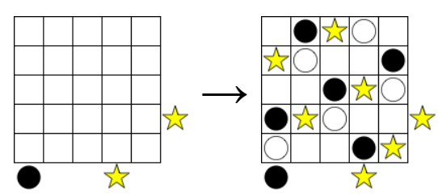

Figura 1. Exemplo de um tabuleiro de jogo e sua solução. Como podemos ver, o tabuleiro começa com peças no exterior, e a solução só poderá ter três peças, uma de cada tipo, dentro de cada linha ou coluna, seguindo as regras impostas pelas exteriores. Não há duas peças iguais na diagonal.

- Abordagem
Para correr o programa, dever-se-á escrever, após consulta do ficheiro Prolog, “starry(Night).”. O utilizador verá um menu com duas opções, podendo obter soluções para puzzles aleatórios, com número de linhas/colunas pretendido (tendo que ser maior que 4, visto que, neste jogo, só puzzles a partir de 5x5 é que têm solução) – opção 1, ou o próprio utilizador construir o seu puzzle, tendo de introduzir duas listas: uma para as peças exteriores na vertical, outra para as peças exteriores na horizontal – opção 2.
Cada peça no tabuleiro é representada por um número:
- “1” representa uma estrela;
- “2” representa um círculo branco;
- “3” representa um círculo preto;
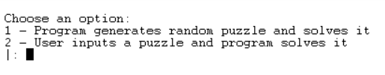
- “4” representa um espaço vazio.
Figura 2. Menu inicial, com as duas opções.

Na opção 2, o utilizador é redirecionado para um submenu. Em ambas as opções é pedido ao utilizador para introduzir o número de linhas/colunas N.

  - Variáveis de decisão
Na implementação do programa, optou-se por utilizar uma lista a representar o puzzle, que é manipulada ao longo do programa.
As variáveis de decisão dependem da opção escolhida inicialmente no menu principal. Caso a opção escolhida seja a número 1, ou seja, a que corresponde a uma execução do programa onde o puzzle é gerado de forma aleatória, então as variáveis de decisão representam as células da grelha (preenchidas com os respetivos símbolos) e os símbolos à volta da grelha (restrições do puzzle). Por outro lado, caso a opção escolhida seja a número 2, então o utilizador é que fica encarregue de introduzir as restrições do lado de fora da grelha, sendo que as variáveis de decisão representam apenas os símbolos contidos nas células da grelha. Em ambas as situações, o domínio das variáveis é o intervalo de números inteiros que começa em 1 e termina em 4, inclusive ([1,4]).

  - Restrições
As restrições são tratadas no ficheiro constraints.pl.
Globais:
Só podem existir três peças, uma de cada tipo, em cada linha ou coluna.
Esta restrição é efetuada nos predicados verifyLines/3, para as linhas, e verifyColumns/3, para as colunas. Estes irão, por sua vez, utilizar o predicado verifyList/2, para verificar que uma dada lista (linha ou coluna) contém apenas uma estrela, um círculo branco e um círculo preto - utilizando, para isto, o predicado appearNtimesInList/3 que verifica quantas vezes um dado elemento aparece numa lista.

Uma peça não pode ter outra igual na diagonal contígua.
Esta restrição é efetuada nos predicados rightDiagonals/3, para as diagonais do lado direito, e leftDiagonals/3, para as diagonais do lado esquerdo. Estes predicados, por sua vez, chamam, respetivamente rightDiagonalPair/4 e leftDiagonalPair/4 - verificam, para duas dadas linhas, se cada peça não tem uma peça igual, ou nas diagonais à sua direita, ou nas diagonais à sua esquerda.

Específicas:
As seguintes restrições dependem da opção escolhida pelo utilizador no menu principal. Caso o utilizador tenha escolhido a opção 1, todas as restrições mencionadas de seguida são efetuadas pelos predicados constraintLinesRules/3 e constraintColumnsRules/3, que as aplica a linhas e colunas. Caso o utilizador opte por ser ele a introduzir um puzzle a ser resolvido (opção 2), são chamados os predicados applyLinesRules/4 e applyColumnsRules/4, que aplicam as restrições introduzidas pelo utilizador, recorrendo aos seguintes predicados:

Uma estrela no exterior indica que os círculos nessa linha ou coluna estão à mesma distância da estrela.
Esta restrição é efetuada no predicado starRule/1, que verifica se, dada uma lista representando uma linha/coluna do puzzle, a distância de cada peça (preta e branca) à estrela é igual.

Um círculo no exterior indica que o círculo dessa cor é o que está mais próximo da estrela nessa linha ou coluna.
Estas restrições são efetuadas no predicado whiteRule/1, para a peça branca, e blackRule/1, para a peça preta. O que cada um destes predicados faz é garantir que, dada uma lista representando uma linha/coluna do puzzle, a peça dessa cor é a que está a menor distância da estrela.

  - Estratégia de Pesquisa
A estratégia de pesquisa varia consoante a opção escolhida pelo utilizador no menu principal.
Para a opção 1 são executados dois labeling/2. O primeiro serve para etiquetar as variáveis que representam símbolos interiores à grelha do Puzzle, escolhendo uma solução aleatória de entre as soluções possíveis para o valor N fornecido (labeling([value(selRandom)], Puzzle)). O segundo serve para etiquetar as variáveis que representam símbolos exteriores à grelha, ou seja, as regras que se encontram à volta do puzzle. Também aqui é escolhida uma solução aleatória, onde variações das regras exteriores não influenciam o resultado do puzzle interior. Deste modo, o puzzle gerado tem sempre apenas uma solução (labeling([value(selRandom)], Vars)).
Para a opção 2 é executado apenas um labeling/2, onde são etiquetadas as variáveis interiores da grelha do Puzzle (labeling([], Vars)). Neste caso, o número de soluções possíveis depende das restrições inseridas pelo utilizador no início.

- Visualização da Solução
Se o utilizador escolher a opção 1 do menu, deverá introduzir o número de linhas/colunas desejado para o tabuleiro a gerar. Após isto, a solução para esse puzzle será representada no ecrã:

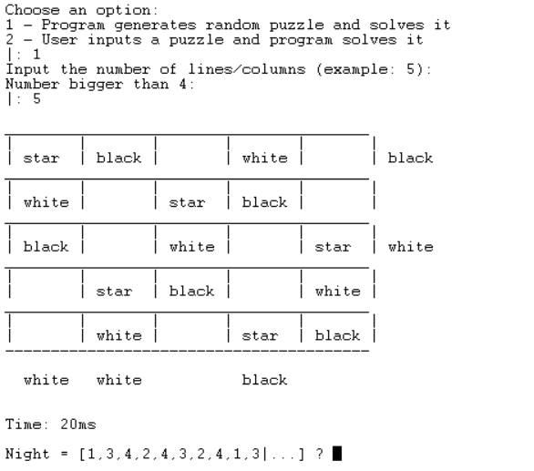
Figura 3. Visualização da solução – opção 1.

Se o utilizador escolher a opção 2 do menu, deverá, também, escolher o número de linhas/colunas desejado e, de seguida, introduzir as restrições para as linhas e para as colunas. Após isto, a solução para esse puzzle será apresentada no ecrã:

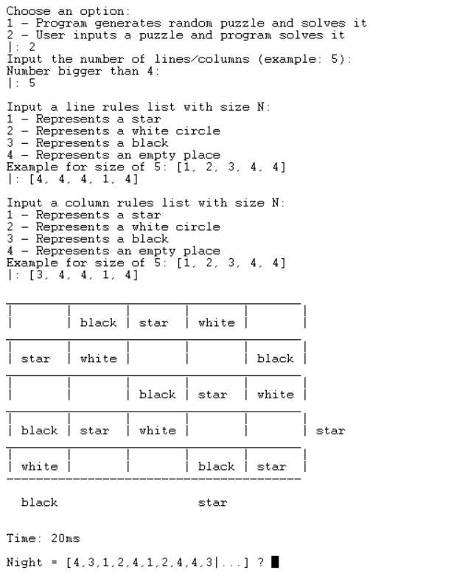
Figura 4. Visualização da solução – opção 2.

A visualização da solução é obtida através dos predicados do ficheiro display.pl nomeadamente o predicado display/5. Este recebe o puzzle (lista), a lista de regras para linhas, a lista de regras para colunas, o tamanho N das linhas/colunas do Puzzle e um índice (inicialmente sempre igual a zero) como argumentos e utiliza predicados auxiliares para mostrar a solução no ecrã.

- Resultados
Para se retirarem conclusões sobre os resultados obtidos, foram feitas medições dos tempos de resolução de Puzzles com tamanhos N diferentes, assim como o número de retrocessos e restrições.
Realizou-se um estudo da variação do tempo de execução, fazendo variar o tamanho dos tabuleiros. Para cada tamanho, calculou-se três vezes o tempo e utilizou-se a média destes.
Outro estudo realizado é o do número de retrocessos e restrições, fazendo variar o tamanho dos tabuleiros.
Gráficos e tabelas ilustrativos destas análises encontram-se nos anexos.

- Conclusões
A realização deste projeto permitiu-nos aplicar os conhecimentos adquiridos nas aulas teóricas e práticas sobre a linguagem Prolog, mais especificamente sobre o módulo de restrições, útil para a resolução de problemas de decisão e otimização.
Consideramos que o projeto foi concluído com sucesso, tendo cumprido todos os objetivos previstos, visto que é possível tanto gerar vários puzzles, como apresentar uma solução única para eles.

Referências

Starry Night Puzzles: https://www2.stetson.edu/~efriedma/puzzle/night/
SWI-Prolog Manual: https://www.swi-prolog.org/
SICStus Prolog Documentação: https://sicstus.sics.se/documentation.html

Anexos

Estudo do tempo de execução, fazendo variar o tamanho do tabuleiro.

Tamanho | Tempo 1 | Tempo 2 | Tempo 3 | Média
5 | 20 | 20 | 20 | 20
6 | 30 | 20 | 30 | 26,66667
7 | 30 | 20 | 20 | 23,33333
8 | 30 | 30 | 30 | 30
9 | 30 | 30 | 30 | 30
10 | 30 | 30 | 30 | 30
11 | 30 | 40 | 30 | 33,33333
12 | 40 | 40 | 40 | 40
13 | 40 | 40 | 40 | 40
14 | 70 | 70 | 70 | 70
15 | 60 | 70 | 70 | 66,66667
16 | 80 | 80 | 80 | 80
17 | 120 | 120 | 130 | 123,3333
18 | 130 | 130 | 140 | 133,3333
19 | 160 | 150 | 150 | 153,3333
20 | 160 | 170 | 170 | 166,6667

Estudo do número de retrocessos e restrições, fazendo variar o tamanho do tabuleiro.

Tamanho | Backtracks | Restrições
5 | 8 | 714
6 | 24 | 1034
7 | 21 | 1414
8 | 32 | 1854
9 | 27 | 2354
10 | 19 | 2914
11 | 20 | 3534
12 | 23 | 4214
13 | 27 | 4954
14 | 216 | 5754
15 | 40 | 6614
16 | 18 | 7534
17 | 20 | 8514
18 | 56 | 9554
19 | 17 | 10654
20 | 24 | 11814

